CENU APTAUJA
Mugursomas ar apdruku reprezentācijai
identifikācijas numurs BNP/CA/2026/7

- Pasūtītājs
Nosaukums | Bauskas novada pašvaldība
Juridiskā adrese | Uzvaras iela 1, Bauska, Bauskas novads, LV-3901
Reģistrācijas numurs | 90009116223
2. Iepirkuma priekšmets

Mugursomas ar apdruku reprezentācijai, saskaņā ar Tehnisko specifikāciju (1.pielikums).
- Identifikācijas numurs:
BNP/CA/2026/7

- Kontaktpersonas

Uzņēmējdarbības un mārketinga departamenta vadītāja Laura Ārente, e-pasts laura.arente@bauskasnovads.lv, tālr. +371 29906233.

5. Piedāvājumu iesniegšanas vieta, datums un laiks:

  - Pretendents savu piedāvājumu iesniedz līdz 2026. gada 23. janvārim plkst. 12.00, nosūtot elektroniski uz e-pasta adresi: laura.arente@bauskasnovads.lv
- Līguma nosacījumi
  - Piegāde līdz: līdz 10.02.2026.
  - Piegādes vieta: Uzvaras iela 1, Bauska, Bauskas novads, LV-3901.
  - Apmaksa: līgums ar pēcapmaksu, garantēta samaksa pēc līguma izpildes pieņemšanas - nodošanas akta parakstīšanas un rēķina saņemšanas saskaņā ar noslēgto līgumu.
  - Iepirkuma līgumā netiks paredzēts avansa maksājums.

- Prasības pretendentam
  - Pretendents ir fiziska vai juridiska persona, kura uz līguma slēgšanas dienu ir reģistrēta attiecīgās valsts normatīvajos aktos noteiktajā kārtībā.
  - Pretendentam ir jābūt nepieciešamajam tehniskajam aprīkojumam, lai nodrošinātu profesionālu cenu aptaujas 1.pielikumā „Tehniskā specifikācija” noteikto Preču piegādi.
- Iesniedzamie dokumenti

  - Pieteikums dalībai cenu aptaujā, atbilstoši 2. pielikumam.
  - Tehniskais piedāvājums, atbilstoši 3. pielikumam.
  - Finanšu piedāvājums, atbilstoši 4. pielikumam.
- Piedāvājuma izvēles kritērijs

  - Piedāvājums ar zemāko cenu, kas pilnībā atbilst cenu aptaujas noteikumiem.

1.pielikums
TEHNISKĀ SPECIFIKĀCIJA
Mugursomas ar apdruku reprezentācijai
identifikācijas numurs BNP/CA/2026/7

- Vispārējā informācija:
  - Piedāvājuma varianti ar apdrukas vizualizāciju jāsaskaņo ar Pasūtītāju;
  - Pievienotajiem attēliem ilustratīva nozīme;
  - Piegādes adrese: Uzvaras iela 1, Bauska, Bauskas novads, LV-3921
  - Piegādes termiņš: ne vēlāk kā līdz 10. februārim
  - Nekvalitatīvas preces piegādes gadījumā Pretendents to nomaina pret jaunu ne vēlāk kā 7 (septiņu) darba dienu laikā no Pasūtītāja pretenzijas saņemšanas dienas;
  - Preču garantijas laiks ne mazāks kā 24 mēneši no attaisnojuma dokumenta parakstīšanas brīža;
  - Pasūtītājs sniedz Pretendentam informāciju par nepieciešamību nodrošināt vizuālās identitātes elementu atbilstību konkrētu normatīvo aktu vai citu saistošu dokumentu prasībām;
  - Pretendents Tabulas 5. ailē “Pretendenta tehniskais piedāvājums” iekļauj informāciju par visu tabulas 2. ailē “Nosaukums / Tehniskās prasības” noteikto prasību izpildi, precīzi norādot informāciju par piedāvāto preci un tās tehnisko aprakstu. Piedāvājumam vēlams pievienot informatīvos materiālus, kas precizē preces tehnisko informāciju, tajā skaitā preces attēlu.

Nr.p.k. | Nosaukums un tehniskās prasības | Orientējošā skice  (attēlam ir ilustratīva nozīme) | Eksemplāru skaits | Pretendenta tehniskais piedāvājums  (aizpilda pretendents)
1 | Mugursoma ar apdruku  Mugursoma 15 collu klēpjdatoram (vai lielāka) no mīksta pliuretāna vai analoga sintētiska materiāla ar polsterētu mugurdaļu un pastiprinātu pamatni.  Vēlams priekšējā kabata ar rāvējslēdzēju.  Vēlams atsevišķa polsterēta kabata klēpjdatoram.  Lences polsterētas, ar ergonomisku izliekumu.  Ir odere no vismaz 210D blīvuma pārstrādāta poliestera (RPET) vai cita analoga materiāla.  Somas svars līdz 1 kg.  Aizdare: atloks ar klipsi  Uzdruka:  Logotips “Labi radīt mājās” un “Bauskas novads” | 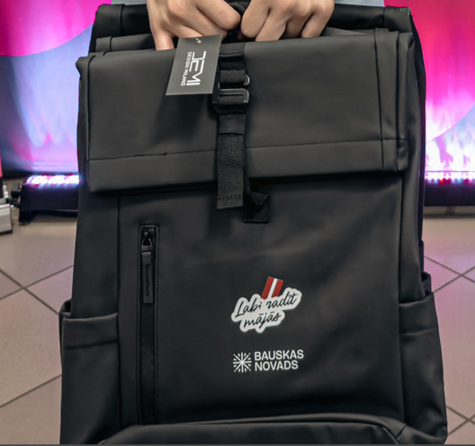 | 10

2.pielikums
Mugursomas ar apdruku reprezentācijai
identifikācijas numurs BNP/CA/2026/7
Informācija par pretendentu
Pretendenta nosaukums:
Reģistrācijas numurs:
Juridiskā adrese:
Norēķinu konts:
Bankas nosaukums:
Pasta adrese:
Tālrunis:
E-pasta adrese:
Vispārējā interneta adrese
(ja attiecināms):
Līguma noslēgšanas iespēja  (Lūdzu atzīmēt): |  | □ Papīra formātā  □ Elektroniski ar drošu elektronisko parakstu
Informācija par pretendenta kontaktpersonu / līguma izpildes atbildīgo personu
Vārds, uzvārds:
Ieņemamais amats:
Tālrunis:
E-pasta adrese:

Ar šo apliecinu savu dalību minētajā cenu aptaujā un apstiprinu, ka esmu iepazinies ar tās noteikumiem un Tehnisko specifikāciju, un piekrītu visiem tajā minētajiem nosacījumiem, tie ir skaidri un saprotami, iebildumu un pretenziju pret tiem nav.
Ar šo apliecinu, ka visa sniegtā informācija ir patiesa.
Vārds, uzvārds:
Amats:
Paraksts:
Datums:

3.pielikums
FINANŠU PIEDĀVĀJUMS
Mugursomas ar apdruku reprezentācijai
identifikācijas numurs BNP/CA/2026/7

Pretendents ______________________________________
Reģ. Nr. _________________________________________
Iepazinies ar cenu aptaujas „Mugursomas ar apdruku reprezentācijai”, identifikācijas numurs BNP/CA/2026/7, noteikumiem un Tehnisko specifikāciju, piedāvāju veikt minēto pakalpojumu par šādu līgumcenu:

Nr.p.k. | Pozīcija | 1 vienības izmaksas | Vienību skaits | Cena kopā,  EUR bez PVN
1. | Mugursoma ar apdruku |  | 10 gab.
 | Kopējā piedāvājuma cena bez PVN, EUR:
 | PVN (__%), EUR:
 | Kopējā piedāvājuma cena ar PVN, EUR:

Līgumcenā ir iekļautas visas iespējamās izmaksas, kas saistītas ar pakalpojuma veikšanu, tai skaitā piegādes izmaksas.

Vārds, uzvārds:
Amats:
Paraksts:
Datums:

